LinuxDS帧率动态调整性能数据报告_Multi150_2022_11_09

一、测试环境
地图：Multi_150
人数：3p
版本：Dev
DS帧率测试：DS分别以15 / 20 / 30帧，获取stat / llm / networkprofiler 性能数据

二、性能数据分析

1、Stat

（1）数据

30帧
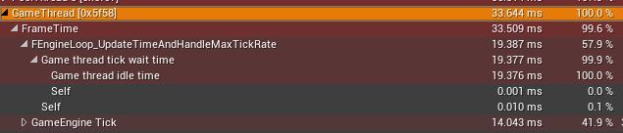

20帧
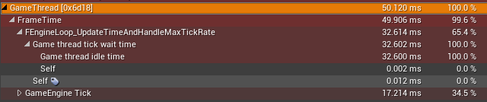

15帧
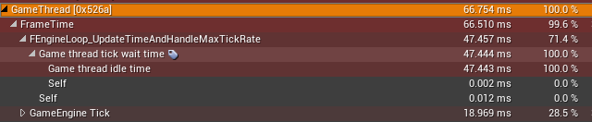

（2）结论
DS帧率下降后，CPU占用率明显大幅减少

[30帧] [20帧] [15帧]
41.9% => 34.5% => 28.5%
PS：GameEngineTick Time正常会有±1~2ms左右的浮动

2、LLM

（1）数据

30帧
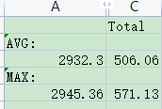

20帧
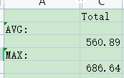

15帧
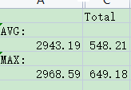

（2）结论
随着帧率下降，llm avg有微幅上涨

[30帧] [20帧] [15帧]
506MB => 560MB => 548MB
↑ 10% ↑8.3%
PS：正常会有±5%左右的浮动

3、NetworkProfiler

（1）数据

30帧
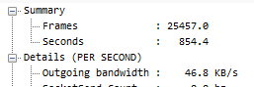
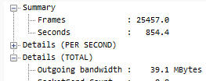

20帧
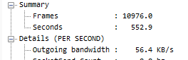
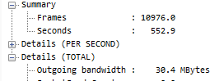

15帧
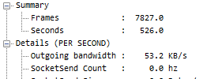
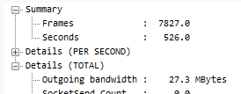

（2）结论
随着帧率下降，网络带宽有一定程度的上涨，如果调整DS帧率，带宽是需要重点优化

[30帧] [20帧] [15帧]
46.8KB/s => 56.4KB/s => 53.2KB/s
↑ 20% ↑13%
PS：正常会有±5%左右的浮动

